Дополнительная образовательная программа
«Приключения будущих первоклассников»
для детей 6 лет
срок реализации программы 1 год
Руководитель кружка: Самодурова Олеся Андреевна,
педагог-психолог высшей квалификационной категории.

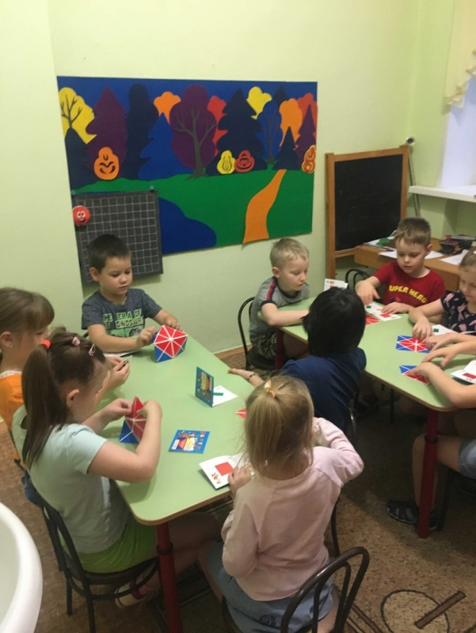
Цель программы: формирование у детей психологической готовности к школе.

Проблема подготовки детей к школе актуальна в современном образовании и в настоящее время она становится все более острой в связи с модернизацией всей системы образования.
Сегодня у большого количества детей имеются трудности психологической адаптации к школе, несмотря на соответствующий школьному обучению возраст и имеющиеся у них навыки и умения, вчерашние дошкольники испытывают трудности в обучении, общении, имеют эмоциональные проблемы.
Программа "Приключения будущих первоклассников" способствует формированию у ребенка психологической готовности к школе.
На каждом занятии дети знакомиться со сказками для школьной адаптации, которые оказывают организующее влияние на учебную деятельность, учат правильно обращаться со школьными принадлежностями, развивают аккуратность и самостоятельность, позволяют понять логику процесса обучения, позволяют выработать эффективных стратегий поведения в тех или иных школьных ситуациях.
Режим организации занятий: 1 раз в неделю, (30 минут - 1 академический час)
Ожидаемый результат:
1. Развитие психических познавательных процессов у детей.
2. Развитие творческого потенциала ребенка.
3. Формирование самосознания и адекватной самооценки.
4. Развитие коммуникативных навыков, умения действовать совместно, навыков партнерского общения.
5. Формирование внутреннего плана действий через интериоризацию структуры деятельности.
6. Сформированность внутренней позиции ученика. 7. Преобладание учебно-познавательного мотива.
Форма подведения итогов реализации программы проводится в виде открытых занятий для родителей, анкетирования родителей.

